Тема: «Будова слова»
Мета : повторити та закріпити знання учнів з теми «Будова слова». Виявити практичні вміння визначати в слові його значущі частини. Розвивати мислення школярів, вміння аналізувати, спів ставляти, робити самостійні висновки. Вдосконалити орфографічні навички, зв’язне мовлення, збагачувати словниковий запас. Виховувати любов до рідної мови та шанобливе ставлення до традицій українського народу; самостійність, старанність, наполегливість, повагу до думки інших. Продовжити розвивати в учнів уміння спілкуватися, працювати в групах; виховувати доброзичливість та почуття колективізму.
Обладнання: підручник, таблиці, індивідуальні картки, картки для роботи у мікрогрупах, фото Сорочинського ярмарку, ноутбук.
Форма проведення: урок - ярмарок.
Хронометраж уроку

I. Організаційний момент.
ІІ. Оголошення теми і мети уроку.
ІІІ. Актуалізація опорних знань.
ІV. Закріплення вивченого матеріалу.
- Хвилинка каліграфії.
- Орфографічний аукціон
- Загадки.
- Фізкультхвилинка
- Розподільний диктант
- Змагання
- Робота по картках
8. Гра «Шаради»
V. Підсумок уроку. Оцінювання. Домашнє завдання.

ХІД УРОКУ

- Організаційний момент.

Добрий день, дітки. Розпочати наш сьогоднішній урок я хочу словами видатного українського педагога Василя Сухомлинського:
«Хоча б над тобою було сто вчителів – вони будуть безсилі, якщо ти не зможеш сам змусити себе до праці і сам вимагати її від себе.»
Як ви розумієте ці слова?
Так, кожна людина повинна вимагати від себе праці і старання. Нехай ці слова В.Сухомлинського будуть девізом нашого уроку.
Артикуляційні вправи.
Перед тим, як ми почнемо наш урок, нам треба налаштувати на роботу наш артикуляційний апарат. Для цього ми проведемо мовну розминку.
Альня-альня-альня - ось на дереві їдальня.
Сі-сі-сі - годівниці гарні всі.
Ці-ці-ці - вам, синички й горобці,
Їх-їх-їх - прилаштували дітки їх.
ІІ. Оголошення теми і мети уроку.
- Останнім часом ми з вами вивчаємо тему «Будова слова». У нас було багато уроків з цієї теми і сьогодні я хочу подивитись, чого ви навчились, що вмієте і знаєте. Тож пропоную вам поїхати на справжній український ярмарок. Ярмарки відбуваються скрізь, але є один, про який чув мабуть чи не кожен українець. Це Сорочинський ярмарок. Відбувається він в селі Великі Сорочинці Миргородського району на Полтавщині. З серпня 1999 року, згідно з указом Президента України, Сорочинський ярмарок має статус національного. Ярмарок завжди приваблював багатьох людей тим, що тут можна було і продати, і купити, і на людей подивитися, і себе показати.
На ярмарку обов’язково звучать українські пісні, проводяться ігри та розваги. А щоб ви мали більше уявлення про Сорочинський ярмарок, пропоную переглянути слайди.
(Демонстрація слайдів Сорочинського ярмарку.)
На ярмарок їздили кіньми, волами. Вони були запряжені у вози. Уявімо, що кожна парта – це віз. Їдемо на ярмарок.
ІІІ. Актуалізація опорних знань.
Щоб коротшою здалася дорога, то повторимо, все, що ми знаємо про будову слова, з якими ж знаннями ми їдемо на ярмарок.
«Мозкова атака»
- З яких частин складається слово?
(Учні: із основи і закінчення)
- Що таке закінчення і як його визначити?
(Учні: Закінчення - це змінна частина слова. Щоб визначити закінчення, треба змінити слово за питаннями)
- Що таке основа слова? (Учні: Частина слова без закінчення - основа)
- Префікс - це?
(Учні: Префікс - частина основи, що стоїть перед коренем)
- Спільна частина споріднених слів?
( Учні: Це - корінь слова)
- Як визначити корінь слова?
(Учні: Треба дібрати до нього спільнокореневі слова)
- Де в слові знайти суфікс?
(Учні: Суфікс стоїть після кореня перед закінченням)
- Які частини основи утворюють нові слова?
(Учні: префікс і суфікс відповідають за утворення нових слів)
ІV. Закріплення вивченого матеріалу.
Дібралися до самого ярмарку. Аж там ворота з надписом : «Заїде той, хто число та класна робота гарно напише». Тож для того, щоб потрапити на ярмарок, проведемо хвилинку каліграфії.
Хвилинка каліграфії.
Відкриємо зошити і напишемо число та класна робота.
А ви знаєте, що слово калігра́фія прийшло до нас з грецької мови і означає- мистецтво гарного письма.
От і добралися ми нарешті на ярмарок! І чого тут тільки не побачиш! І не протовпишся: той купує, той торгує, той прицінюється. Але ми з вами таки якось проберемося крізь натовп і все-все добряче роздивимося.

Аукціон
Ось бачимо аукціон. Дайте і ми приймемо участь у цьому аукціоні, покажемо свої знання. Від слова «писати» утворіть нові слова за допомогою префіксів
недо о
при с
під писати за
на пере
в ви
до
Чи змінилося лексичне значення слів? Поясніть. А як ми пишемо префікси із словами?
Мабуть, настала пора і скупитися. А продається тут усе: коні, корови, сани, хустки, цвяхи. А таке все смачне, свіже та гарне на ярмарку: ковбаса, риба, мед. Аби ваші гроші. Пропоную купити загадки у цих гарних парубків. А загадки тут із завданням – до слів відгадок дібрати спільнокореневі слова.
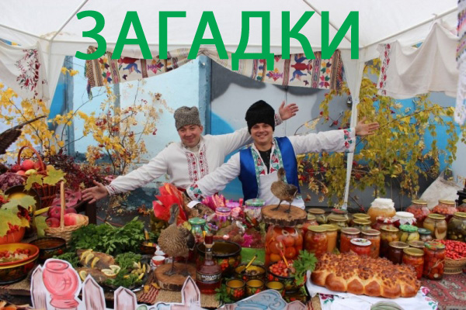
Загадки.
1)Крізь зимові заметілі пташенята прилетіли.
В них червоні гарні груди –
Ніби яблука усюди хтось розвісив у дворі.
Звуться пташки … (Снігурі - сніг, сніжинка, сніговик, снігуронька)
2) Спробуй, друже, відгадати, що за стрій у небесах:
Чи клубки пухкої вати, чи то пір’я з крупних птах,
Чи біжить овець отара? Ні, пливуть це білі …
(Хмари – хмаринка, хмаронька, нахмарилося, безхмарне).
3) Все пухнастим снігом вкрила луки, річку, гай, дома…
Білий ліс і поле біле — значить, вже прийшла …
(Зима – зимовий, зимувати, зимонька, озимина).
Молодці, діти, ви добре впоралися.
Гра «Добери антонім».
Я називаю вам слово, а ви, додавши до нього префікси роз-, без-, називаєте мені антонім до цього слова.
- Що таке антоніми?
Слова: грамотний, єднати, законний, платний, зав’язка, смертний, страшний, хмарний, водний.
Фізкультхвилинка
-А що ж це ми на Сорочинському ярмарку базаруємо,
Купуємо, сміємось, міркуємо,
Давайте , хлопчики й дівчатка,
У танок ставайте
Розминку - веселу
Зі мною починайте.
Фізхвилинка під музику.
Відпочили.
А далі ми йдемо і бачимо купу людей, вони не можуть зі словами впоратись, бо не вчили правило про правопис префіксів з та с. А ми ж вами вчили це правило, пам`ятаєте про «КаФе «ПТаХ». Давайте допоможемо люду і напишемо розподільний диктант, в один стовпчик будемо писати слова з префіксом с, а в інший з префіксом з.
Розподільний диктант
Списав,зробив, зварив, сказав, сфотографував, змалював, згорів, зшити, створив, схопив.
(Показую плакат з правильним написанням)
А тепер поміняйтесь зошитами і перевірте роботу сусіда, якщо всі слова записано правильно, то на полях напишіть +, а якщо є помилка, то поставте !, це значить, що необхідно звернути увагу. Дякую за допомогу.
Рушаймо далі. Подивимось, що тут ще є. А далі дітки змагання пропонують. Давайте і ми приймемо в ньому участь возами.
Змагання
(Треба роздати кожній парті завдання). Виграє той віз, котрий впорається першим і всі відповіді будуть правильними.

«Розселіть» слова в будиночки. З’єднайте лініями слова з потрібним вуликом.
(на)лапках
префікс (про)літає прийменник
(з)бирає
(з)квітки
(до)вулика
(по)кружляла
(за)гули
(у)саду

А далі продають «котів в мішку». Ми не знаємо, що там, але ж нам цікаво. Купуймо.
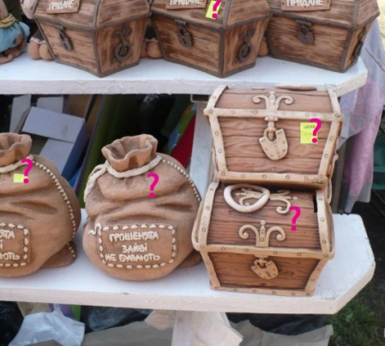
Робота по картках.
Картка 1.
За допомогою суфікса –еньк- утворіть нові слова.
З р а з о к. Синій – синенький.
Малий, гарний, веселий, молодий, м`який, солодкий.
Картка 2.
За допомогою суфіксів –к-, -ечк-, -еньк- утвріть нові слова. Запишіть їх.
З р а з о к. Стіна – стінка.
Машина, каша, пташка, сонце, вишня, ніжка.
Картка 3.
За допомогою суфіксів –очк-, -ик-, -чик-, -еньк-, -ник-, утворіть нові слова. Запишіть їх, позначте в них суфікси.
З р а з о к. Білий заєць. Біленький зайчик.
Рудий кіт. Молодий півень. Синя хустка.
Картка 4.
За допомогою суфіксів -еньк-, -к-, -ик-,-очк-, -ок-, -оньк -, утворіть нові слова. Запишіть їх, позначте в них суфікси.
З р а з о к. Сірий заєць — сіренький зайчик
Руда білка. Зелена ялина. Білий сніг.
Змагання.
А ось, дітки, дивіться яке змагання пропонують – з лука постріляти. Давайте і ми спропуємо свої сили. Стрілами у нас будуть слова, а ціллю ось ці схеми. (Роздаю дітям слова, а на дошці схеми слів. Необхідно прикріпити слово до відповідної схеми.)
Усе на світі має свій кінець. Час і нам додому повертатися, скоро закінчиться наш урок.
V. Підсумок уроку. оцінювання. д\з.
- Ось і закінчилася наша подорож українським ярмарком. Ви молодці, гарно відповідали показали чудові знання.
Діти, чи сподобався вам урок? Зараз кожен висловить свою думку.
Д\з.

